Четврта писмена работа по математика
Тема: Геометрија и решавање проблеми и мерење и решавање проблеми
РЕШЕН ТЕСТ
Заокружи што е точно
1.Мерниот број 79,41 ${hm}^{3}$ претворен во ${km}^{3}$ e:  1${km}^{3}$=1000${hm}^{3}$ ; 1${hm}^{3}$=0,001${km}^{3}$ ; 79,41${hm}^{3}$=0,07941${km}^{3}$  а) 0,07941 ${km}^{3}$ б) 0,7941 ${km}^{3}$ в) 7,941 ${km}^{3}$ г) 794,1 ${km}^{3}$ | 4
2. Времето 2h 18 min претворен во часови е: 18:60=0,3 ; 2+0,3 = 2,3h  а) 2,3 h б) 2,18 h в) 21,8 h г) 218 h | 4
3. Кои од должините на страните на триаголниците формираат Питагорова тројка броеви:  а) 8; 8; 12 б) 8; 10; 12 в) 1,8; 2,4; 3 г) 12; 14; 25 | 4
4.Збирот на надворешните агли кај еден многуаголник е:  а) 180° б) 360° в) 270° г) 720° | 4
Дополни за да тврдењето биде точно
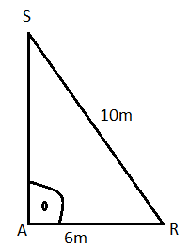5. Пресметај ја непознатата страна на правоаголниот триаголник.  ${\overline{AS}}^{2}$=${10}^{2}$-$6^{2}$  ${\overline{AS}}^{2}$=100 - 36  ${\overline{AS}}^{2}$=64  $\overline{AS}$ = $\sqrt{64}$  $\overline{AS}$= 8 m | 6
6. Конструирај нормала од точката А на правата р. А  р | 6
7.Волуменот на резервоар за вода е 15 $m^{3}$, резерварот собира 15000 литри вода. 15 $m^{3}$= 15·1000=15000${dm}^{3}$=15000 l ; 1l=1${dm}^{3}$ | 6
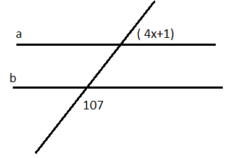8. Правите a и b се паралелни. Големината на х° е 18°
Решение:
4x+1+107 = 180°
4x+108 = 180°
4x = 180° - 108°
4x =72°
x = 72° : 4
x = 18°

Работи според барањето
9.Пресметај ја плоштината на цилиндарот?  Решение:  P = 2B+M= 2·$πr^{2}$+2 $πr$·H=2·π${2,5}^{2}$+2·π·2,5·28=2·6,25π+5·28·π=  = 12,5π+140π=152,5π=152,5·3,14=478,85$m^{2}$  28m  2,5m | 15
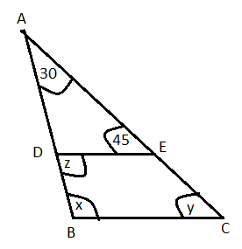10.ABC e триаголник и правата DE е паралелна со правата ВС. Одреди ги аглите х°, у° и z°.  Решение:  у°=45°  x°=180°-(30°+45°)=180°-75°=105°  z°=180°-105°=75° | 15
11. Периметарот на рамнокрак триаголник е 10 dm, а кракот е 4,1dm. Пресметај плоштина на триаголник.  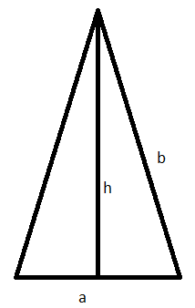Решение:  L=2b + a $h^{2}$=$b^{2}$-$({\frac{a}{2})}^{2}$ P=$\frac{a·h}{2}$ = $\frac{1,8 ·4}{2}$ = $\frac{7,2}{2}$ =3,6 ${dm}^{2}$  10=2·4,1+a $h^{2}$=${4,1}^{2}$-$({\frac{1,8}{2})}^{2}$  10=8,2+a $h^{2}$=${4,1}^{2}$-${0,9}^{2}$ Плоштина на триаголникот  a=10-8,2 $h^{2}$=16,81-0,81 е 3,6 ${dm}^{2}$.  a=1,8dm $h^{2}$=16  h=$\sqrt{16}$  h=4dm | 15
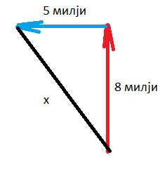12. Брод пловел 8 милји северно, а потоа 5 милји западно. Кое е најкраткото растојание од почетната положба?  $$8^{2}+5^{2}=х^{2}$$  64 + 25 = $х^{2}$  89 = $х^{2}$  х = $\sqrt{89}$  х = 9,43 милји e најкраткото растојание. | 15

0 - 30 | 31 - 50 | 51 - 70 |  | 71 - 85 | 86 - 100
1 | 2 | 3 |  | 4 | 5
Освоени бодови: |  |  | Оцена:
Наставник:

